Федеральное государственное автономное образовательное учреждение

высшего образования

"Санкт-Петербургский национальный исследовательский университет информационных

технологий, механики и оптики"

Лабораторная работа №3

Вариант №6

Группа: K33401

Студент: Клишин Никита Дмитриевич

Санкт-Петербург, 2020

Часть 1:

1. *Как создать пользователя с указанной группой и домашней директорией?*

Для указания групп пользователя необходимо использовать флаг -G “группа1,группа2,..”

Для указания домашней директории – флаг -d “путь к директории”

1. *Объясните назначение пользователя nobody в системе.*

Nobody – псевдо пользователь, который обладает наименьшими возможными разрешениями в системе. Используется, например в NFS: если в общем ресурсе у файла отсутствует владелец в данной локальной системе, то он заменяется на nobody.

1. *В каких случаях новому пользователю не следует задавать терминал?*

Если путь к терминалу прописан в etc/default/useradd.

1. Объясните назначение файла /etc/gshadow.

Файл gshadow хранит защищаемую информацию о группах. Такую как имя группы, зашифрованный пароль, данные об администраторах группы и список пользователей в группе.

Часть 2:

*Напишите скрипт, который:*

* Создает пользователя project_manager (менеджер проектов) и группу staff

(сотрудники).

* Создает две группы developers (разработчики) и designers (дизайнеры).
* Создает пользователей dev_userN (разработчик) и des_userM (дизайнер), где N и M задаются аргументами командной строки. Пароли задаются в виде devn12345 и desm12345, где n и m в диапазоне от 1 до N и от 1 до M, соответственно. Обратите внимание, что разработчики и дизайнеры должны входить в соответствующие группы developers и designers. Также являясь сотрудниками, они должны входить в группу staff.
* Домашней директорией для всех пользователей служит /home/web_project, с

каталогами dev_staff и des_staff.

* Пользователи должны менять свои пароли каждую неделю.
* Напоминание о смене пароля происходит за три дня.
* Аккаунты пользователей действительны в течение месяца.

*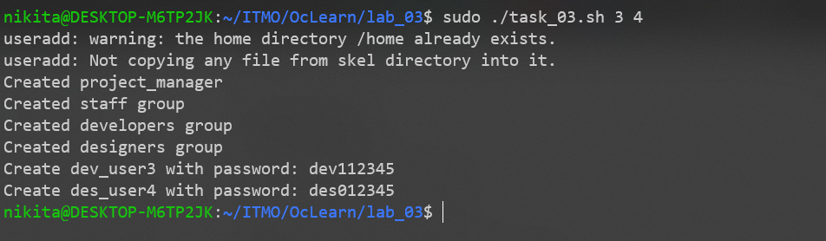Вывод работы скрипта:*